第3课时 原电池原理应用 化学电源
[核心素养发展目标] 1.知道干电池、充电电池、燃料电池等化学电源的特点。2.掌握构成电池的要素，了解不同电极材料对电池性能的影响。3.能正确书写简单化学电源的电极反应式。
一、设计原电池
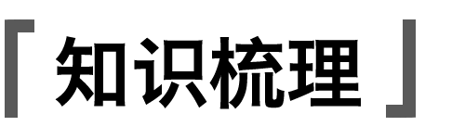
1.依据
已知一个氧化还原反应，首先分析找出氧化剂、还原剂，一般还原剂为负极材料(或在负极上被氧化)，氧化剂(电解质溶液中的阳离子)在正极上被还原。
2.实例
以Zn＋H₂SO₄===ZnSO₄＋H₂↑为例
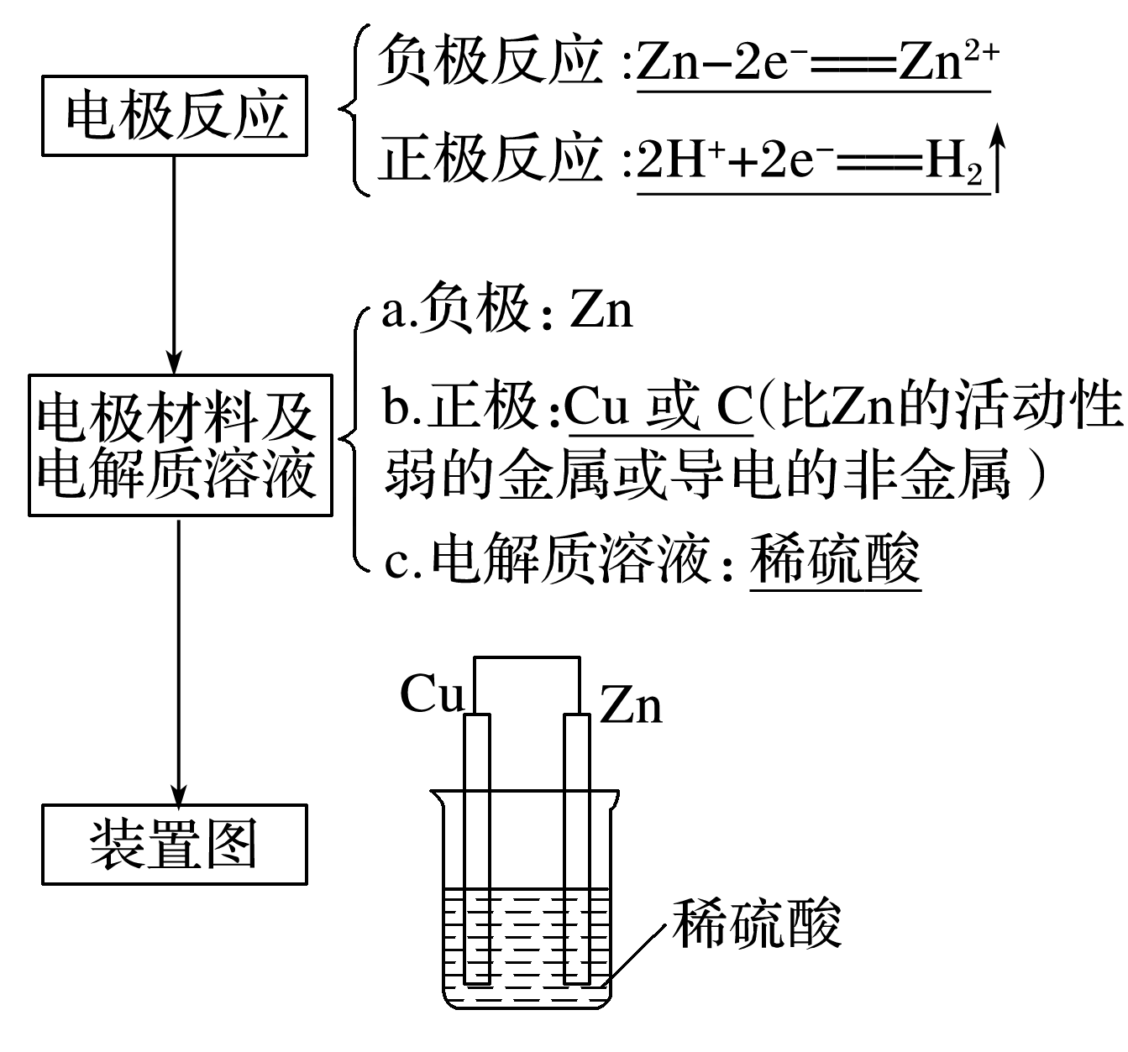
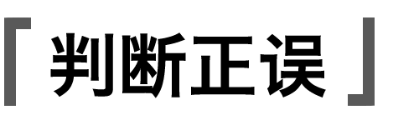
(1)理论上任何氧化还原反应都可设计成原电池( )
(2)原电池中负极上发生氧化反应( )
(3)原电池中正极材料一定发生还原反应( )
(4)原电池中正极材料必须与电解质溶液的某种离子反应( )
答案 (1)× (2)√ (3)× (4)×
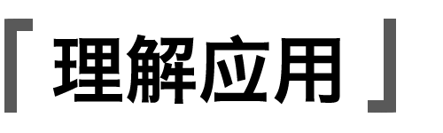
1.理论上讲，任何自发的氧化还原反应都可以设计成原电池。选择适宜的材料和试剂，请利用反应“Fe＋2Fe^{3＋}===3Fe^{2＋}”设计一个原电池。
回答下列问题：
(1)用双线桥分析上述离子反应，标出电子转移的方向和数目________________；其中氧化反应的半反应可表示为“Fe－2e－===Fe^{2＋}”，则还原反应的半反应为________________。
(2)若设计成原电池
①负极材料是________，选择依据是________________；
②正极材料可选用________，选择依据是________________。
③________溶液作电解质。
(3)写出电极反应式
正极：________________，负极：________________。
(4)该原电池中电子从________极流出，电解质溶液中的阳离子(Fe^{3＋})移向________极。
答案 (1)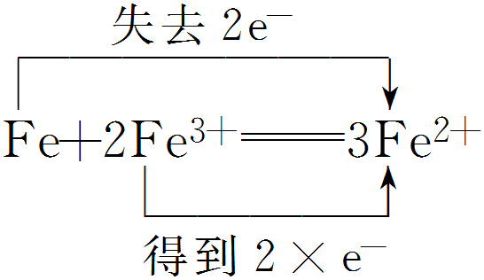 2Fe^{3＋}＋2e－===2Fe^{2＋}
(2)①铁 固体铁单质能导电，可被电解质溶液中的Fe^{3＋}氧化为Fe^{2＋}
②铜(或石墨) 铜(或石墨)的还原性比铁弱，且为能导电的固体
③FeCl₃[或Fe₂(SO₄)₃]
(3)2Fe^{3＋}＋2e－===2Fe^{2＋} Fe－2e－===Fe^{2＋}
(4)铁(负) 铜或石墨(正)
用双线桥法书写电极反应式的步骤
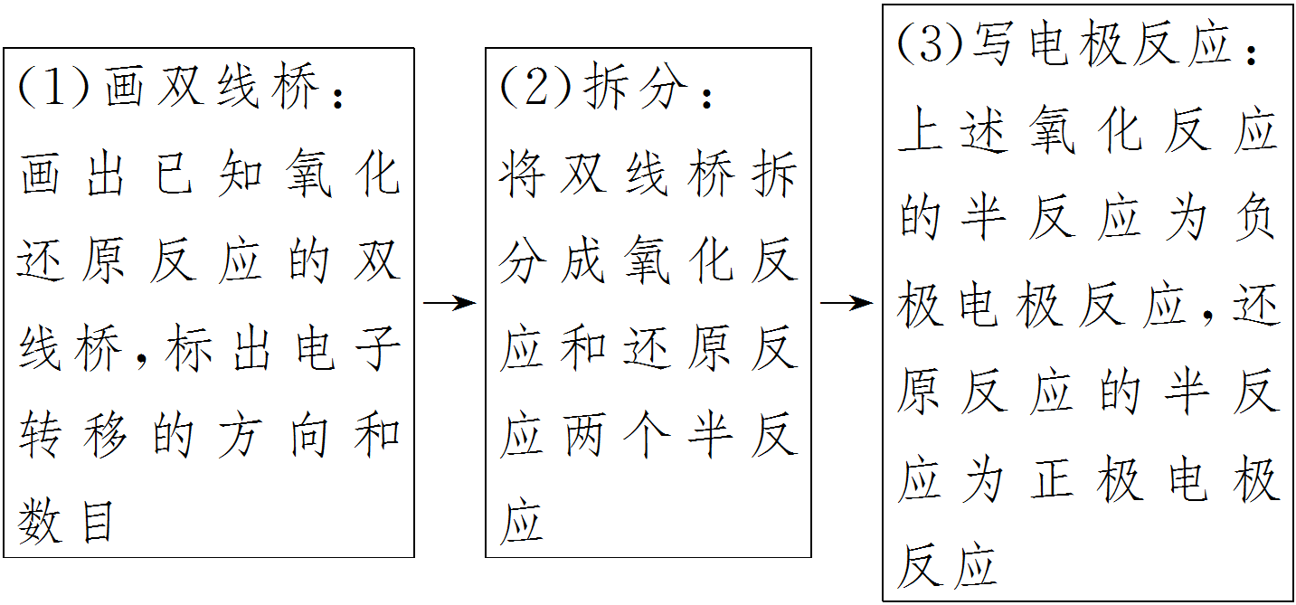
2.水果简易电池的制作
(1)探究制作水果电池对电极材料的要求(按如图连接)
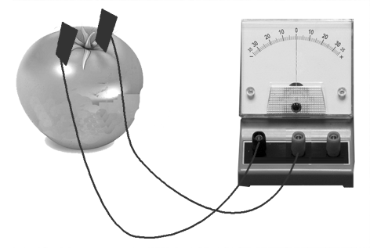
(已知电流表的指针偏向电子流入的电极)
电极材料 | 水果 | 电流表偏转方向 | 电极名称
铁片、铜片 | 苹果 | 偏向铜片 | 铁：负极  铜：正极
铁片、镁条 | 苹果 | 偏向铁片 | 铁：正极  镁：负极
铁片、碳棒 | 柠檬 | 偏向碳棒 | 铁：负极  碳棒：正极
铁片、铁片 | 柠檬 | 不偏转
铜片、碳棒 | 柠檬 | 几乎不偏转

问题讨论：水果的作用是作：电解质溶液。
实验结论：构成原电池的要素有：
①自发的氧化还原反应。
②两个活泼性不同的电极，电解质溶液，形成闭合回路。
③根据电极材料判断电极：较活泼金属作负极，不活泼的金属或惰性电极作正极。
(2)探究影响电流效果的因素
【实验1】探究电极材料对电流效果的影响
电极材料 | 电极间距/cm | 水果 | 电流表/μA，偏转角度  (填“大”或“小”)
铁、铜 | 1 | 苹果 | 小
镁、铜 | 1 | 苹果 | 大

实验结论：在其他条件相同时，电极材料活泼性差别越大，电流效果越好。
【实验2】探究不同水果对电流效果的影响
电极材料 | 电极间距/cm | 水果 | 电流表/μA，偏转角度
锌、铜 | 1 | 苹果 | 小
锌、铜 | 1 | 柠檬 | 大

实验结论：在其他条件相同时，不同的电解质溶液，电流效果不同。
【实验3】探究电极间距对电流效果的影响
电极材料 | 电极间距/cm | 水果 | 电流表/μA，偏转角度
锌、铜 | 1 | 柠檬 | 大
锌、铜 | 2 | 柠檬 | 小

实验结论：在其他条件相同时，两电极间距越小，电流效果越好。
水果电池的电流效果与电极材料、水果的种类有关，另外还与两电极间距离以及电极插入水果的深度等因素有关。
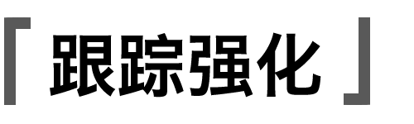
1.下图为番茄制作的水果电池，下列说法正确的是( )
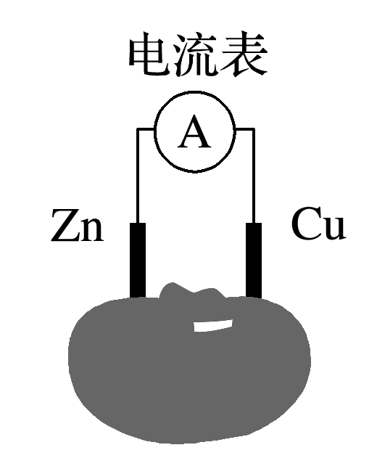
A.一段时间后，铜片质量减小
B.锌电极发生氧化反应
C.电流由锌通过导线流向铜
D.铜电极是该电池的负极
答案 B
解析 锌的金属性强于铜，所以锌是负极，铜是正极，溶液中的氢离子在正极得到电子生成氢气，所以选项B正确。
2.利用离子反应“Fe＋2Fe^{3＋}===3Fe^{2＋}”设计原电池，下列设计不合理的是( )
①铜片、铁片、FeCl₃溶液组成的原电池
②石墨、铁片、Fe(NO₃)₃溶液组成的原电池
③铁片、锌片、Fe(SO₄)₃溶液组成的原电池
④银片、铁片、Fe(NO₃)₂溶液组成的原电池
A.①② B.②③
C.③④ D.②④
答案 C
解析 Cu不如铁活泼，则Fe作负极、Cu作正极，故①正确；活泼金属铁作负极，电解质溶液是含有Fe^{3＋}的溶液，故②正确；Fe不如Zn活泼，则Fe作正极、Zn作负极，故③错误；电解质溶液必须是可溶性的铁盐溶液，故④错误。
3.选择适宜的材料和试剂，请利用反应“Cu＋2Ag＋===2Ag＋Cu^{2＋}”设计一个化学电池。
回答下列问题：
(1)负极材料：________；正极材料：________；电解质溶液：________________。
(2)写出电极反应式
正极：________________________________________________________________________；
负极：________________________________________________________________________。
(3)原电池中电子从________极流出，电解质溶液中阴离子流向________极(填“正”或“负”)。
答案 (1)铜 银(或碳棒) AgNO₃溶液 (2)2Ag＋＋2e－===2Ag Cu－2e－===Cu^{2＋}
(3)铜(负) 负
二、化学电源
1.一次电池
(1)特点：电池放电后不能充电(内部的氧化还原反应无法逆向进行)，如锌锰干电池属于一次电池。
(2)锌锰干电池的构造如图所示：
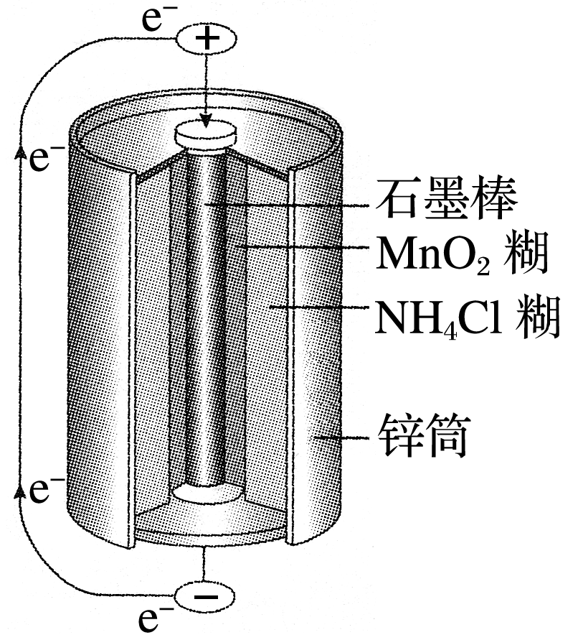
①锌筒为负极，电极反应是Zn－2e－===Zn^{2＋}。
②石墨棒为正极，最终被还原的物质是二氧化锰。
③NH₄Cl糊的作用电解质溶液。
2.二次电池(充电电池)
(1)特点：二次电池在放电时所进行的氧化还原反应，在充电时可以逆向进行，使电池恢复到放电前的状态。
(2)能量转化：化学能电能
(3)常见的充电电池：铅酸电池、镍氢电池、锂离子电池。
3.燃料电池
(1)特点：①反应物储存在电池外部，②能量转换效率高、清洁、安全，③供电量易于调节。
(2)燃料电池常用的燃料有：氢气、甲烷、乙醇等。
常用氧化剂：氧气。
(1)锌锰干电池工作一段时间后碳棒变细( )
(2)氢氧燃料电池是将热能直接转变为电能( )
(3)充电电池可以无限制地反复充电、放电( )
(4)氢氧燃料电池比氢气直接燃烧发电能量利用率高( )
答案 (1)× (2)× (3)× (4)√
1.1800年伏打用锌片与铜片夹以盐水浸湿的纸片叠成电堆产生了电流，这个装置后来称为伏打电池(也叫伏打电堆)，如下图所示。
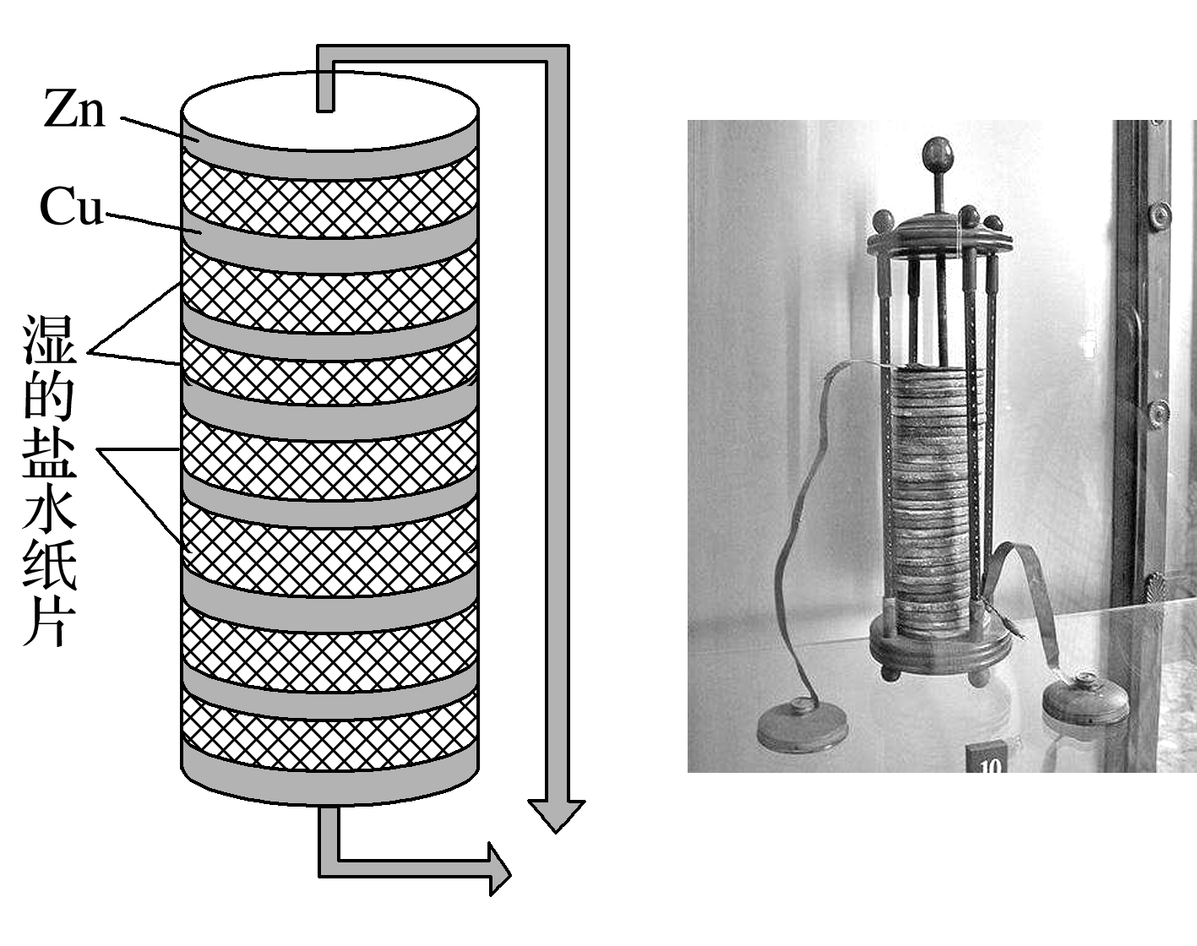
观察示意图，思考回答下列问题：
(1)负极是：________，电极反应________________。
(2)正极是：________。
(3)猜测得电子发生还原反应的物质可能是________。
答案 (1)Zn Zn－2e－===Zn^{2＋}
(2)Cu
(3)氧气
2.铅酸电池常用作汽车电瓶，其构造如图所示，工作时该电池总的方程式为：
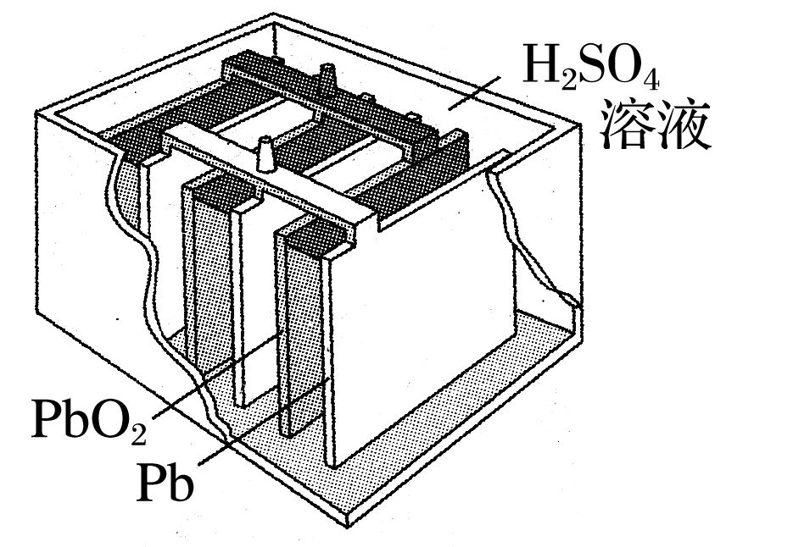
Pb＋PbO₂＋2H₂SO₄===2PbSO₄＋2H₂O
按要求回答下列问题：
(1)负极材料是________，正极材料是________，电解质溶液是________。
(2)工作时，电解质溶液中的H＋移向________极。
(3)工作时，电解质溶液中硫酸的浓度________(填“增大”“减小”或“不变”)。
(4)当铅蓄电池向外电路提供2 mol e－时，理论上负极板的质量增加________ g。
答案 (1)Pb PbO₂ H₂SO₄
(2)PbO₂电(正)
(3)减小 (4)96
解析 负极每个铅原子失去2e－，就生成一个PbSO₄，负极增加一个SO，SO的摩尔质量为96 g·mol^{－1}。
1.下列有关电池的叙述不正确的是( )
A.水果电池是方便实用的家用电池
B.铅蓄电池是一种常用的二次电池
C.氢氧燃料电池是一种高效、无污染的发电装置
D.锌锰干电池工作一段时间后，锌外壳逐渐变薄
答案 A
2.下列电池工作时，O₂在正极得电子的是( )
A | B | C | D
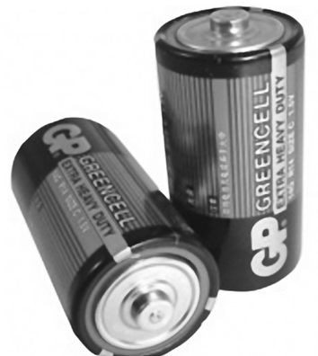 | 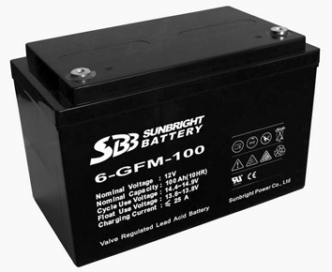 | 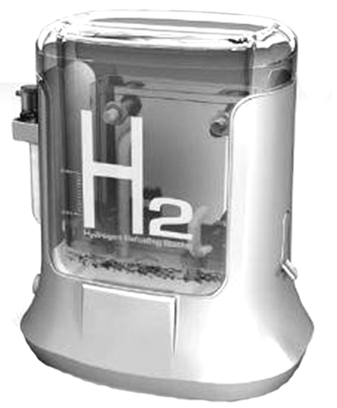 | 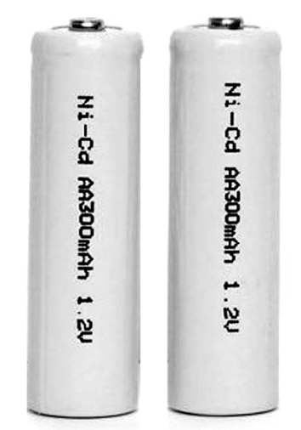
锌锰电池 | 铅蓄电池 | 氢氧燃料电池 | 镍镉电池

答案 C
解析 氢氧燃料电池的总反应是2H₂＋O₂===2H₂O，因而正极是O₂得电子发生还原反应。
3.下列有关锌锰干电池的说法中正确的是( )
A.锌外壳是负极，石墨碳棒是正极材料
B.在外电路中电子从碳棒流向锌外壳
C.电流从锌流到碳棒上
D.在电池内部阳离子从碳棒向锌片移动
答案 A
解析 A项，在锌锰干电池中，锌外壳是负极，石墨碳棒是正极，故正确；B项，在外电路中电子从锌外壳流向碳棒，故错误；C项，电流的方向与电子的流向相反，应从碳棒流向锌，故错误；D项，电池内部，阳离子向正极碳棒移动，故错误。
4.汽车的启动电源常用铅蓄电池，其放电时的原电池反应如下：PbO₂＋Pb＋2H₂SO₄===2PbSO₄＋2H₂O，根据此反应判断，下列叙述中正确的是( )
A.Pb是正极
B.PbO₂得电子，被氧化
C.负极反应是Pb＋SO－2e－===PbSO₄
D.电池放电时，溶液的酸性增强
答案 C
解析 从铅蓄电池的放电反应可以看出：放电过程中Pb失去电子变为Pb^{2＋}，发生氧化反应，因而Pb是负极；PbO₂得到电子发生还原反应，被还原；反应过程中消耗了H₂SO₄，使溶液的酸性减弱。

拓展延伸 电极反应式的书写
1.书写电极反应式的原则
电极反应式遵循质量守恒、得失电子守恒及电荷守恒，遵循离子方程式的书写规则，两电极反应式相加得电池总化学(或离子)方程式。
2.书写电极反应式的基本类型
(1)类型一 题目给定原电池的装置图，未给总反应式
①首先找出原电池的正、负极，即分别找出氧化剂和还原剂。
②结合电解质判断出还原产物和氧化产物。
③遵循氧化还原反应离子方程式配平原则，写出电极反应式。(注意：电极产物能否与电解质溶液共存，如铅蓄电池的负极铅失电子变为Pb^{2＋}，但Pb^{2＋}与硫酸溶液中的SO不共存，因而负极电极反应式为Pb－2e－＋SO===PbSO₄)
④将两电极反应式相加(注意两极得失电子数相等)可得电池总反应式。
(2)类型二 题目中给出原电池的总反应式
①分析原电池总反应式中各元素的化合价变化情况，找出氧化剂及其对应的还原产物，氧化剂发生的反应即为正极反应；找出还原剂及其对应的氧化产物，还原剂发生的反应即为负极反应。
②当氧化剂、还原剂、氧化产物、还原产物由多种元素组成时，还应考虑电解质是否参与了反应。
③若有一个电极反应式较难写出，可先写出较易写出的电极反应式，然后再用总反应式减去该电极反应式即得到另一电极反应式。
1.一种镁－空气电池装置如图所示，电极材料为金属镁和吸附氧气的活性炭，电解液为KOH浓溶液。
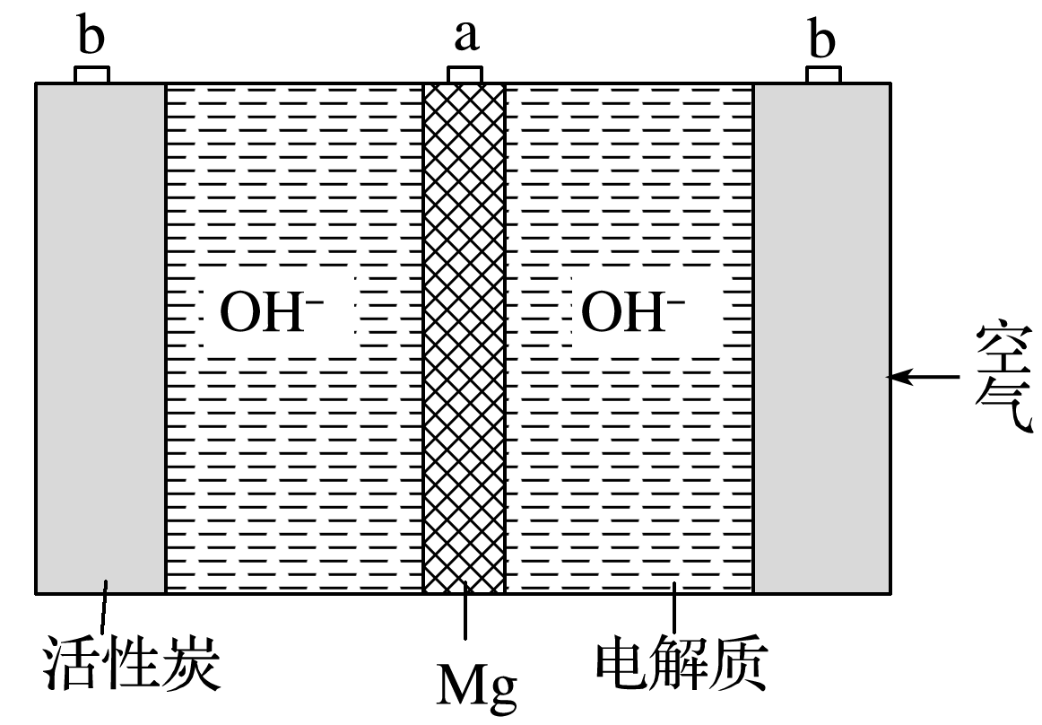
(1)负极电极反应式________________，正极电极反应式________________。
(2)电子移动的方向是由________经外电路到________。(填“a”或“b”)
(3)电池总反应式为__________________________________________________________。
答案 (1)Mg－2e－＋2OH－===Mg(OH)₂
O₂＋4e－＋2H₂O===4OH－
(2)a b (3)2Mg＋O₂＋2H₂O===2Mg(OH)₂
解析 (1)Mg是强还原剂，易失电子，作负极，失电子变为Mg^{2＋}，而Mg^{2＋}与OH－不共存，因而电极反应为Mg－2e－＋2OH－===Mg(OH)₂；活性炭为正极，吸附在活性炭中的氧气得电子变为O^{2－}，O^{2－}与H₂O不共存，生成OH－，电极反应式为O₂＋4e－＋2H₂O===4OH－。(3)两极反应式相加即可得电池总反应式。
2.(2019·北海期末)某锂离子电池的工作原理如图所示(a极材料为金属锂和石墨的复合材料，b极材料为FePO₄和石墨的复合材料)，其电池反应为Li＋FePO₄===LiFePO₄
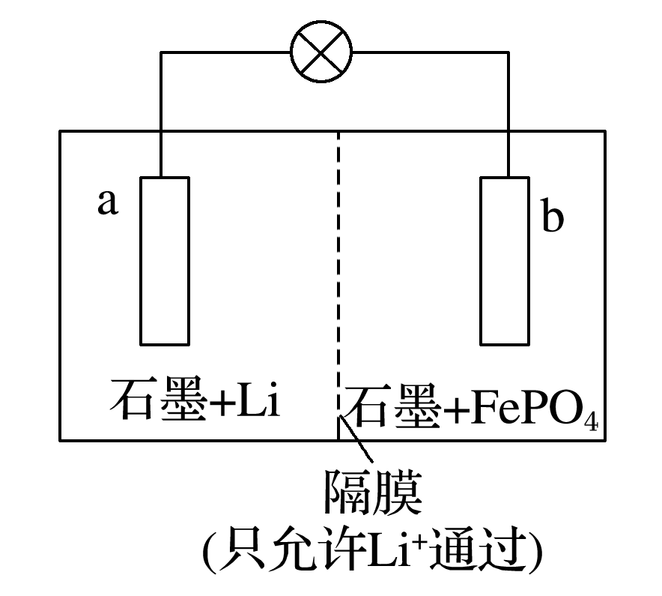
(1)a为________极，电极反应式：_______________________________________________；
b为________极，电极反应式：_________________________________________________。
(2)电池内部Li＋由________侧移向________侧(填“左”或“右”)。
(3)能否用磷酸溶液作电解质________。(填“能”或“否”)
答案 (1)负 Li－e－===Li＋
正 FePO₄＋e－＋Li＋===LiFePO₄
(2)左 右 (3)否
3.如图所示，可形成氢氧燃料电池。通常氢氧燃料电池有酸式(当电解质溶液为硫酸时)和碱式[当电解质溶液为NaOH(aq)或KOH(aq)时]两种。试回答下列问题：
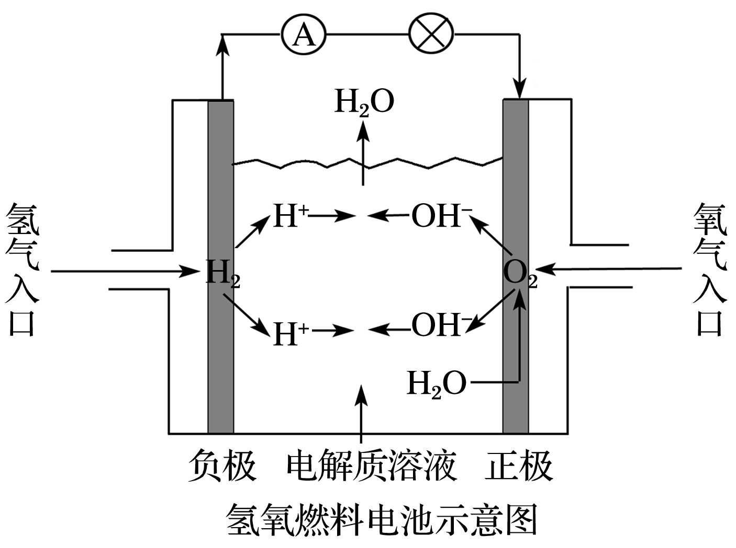
(1)酸式电池的电极反应：负极：__________________________________________________，
正极：________________________________________________________________________；
电池总反应：__________________________________________________________________。
(2)碱式电池的电极反应：负极：__________________________________________________，
正极：______________；电池总反应：____________________________________________。
答案 (1)2H₂－4e－===4H＋ O₂＋4e－＋4H＋===2H₂O 2H₂＋O₂===2H₂O
(2)2H₂－4e－＋4OH－===4H₂O O₂＋4e－＋2H₂O===4OH－ 2H₂＋O₂===2H₂O
解析 (1)正极上，O₂得电子变为O^{2－}，溶液中O^{2－}不能单独存在，酸性条件下与H＋结合成H₂O。负极上，H₂失电子变为H＋，H＋进入电解质溶液。(2)正极上，O₂得电子变为O^{2－}，溶液中O^{2－}不能单独存在，碱性条件下与H₂O结合成OH－。负极上，H₂失电子变为H＋，碱性条件下H＋不能大量存在，与OH－结合成H₂O。
燃料电池电极反应式的书写
(1)写出电池总反应式。燃料电池的总反应与燃料的燃烧反应一致，若产物能和电解质反应则总反应为加合后的反应。甲烷燃料电池(电解质溶液为NaOH溶液)的总反应为CH₄＋2O₂＋2NaOH===Na₂CO₃＋3H₂O。
(2)写出电池的正极反应式。
无论负极燃料是H₂还是含碳燃料(CO、CH₄、CH₃OH、C₄H₁₀、C₂H₅OH……)，正极一般都是O₂发生还原反应，在碱性条件下，正极反应式为O₂＋2H₂O＋4e－===4OH－，若在酸性条件下，则正极反应式为O₂＋4H＋＋4e－===2H₂O。
(3)写出负极反应式：负极反应式＝总反应式－正极反应式。

